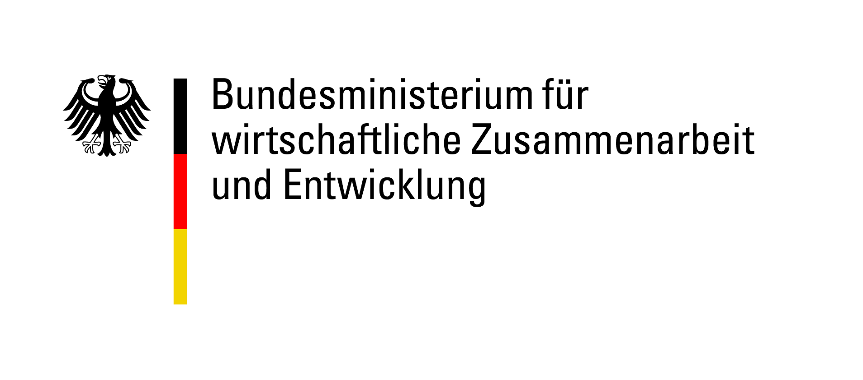


ENGAGEMENT GLOBAL gGmbH
Abt. Förderung Freiwilligenaustausch
Friedrich-Ebert-Allee 40
53113 Bonn

PROJEKTANTRAG BEGLEITPROJEKT
auf Gewährung eines Zuschusses aus Mitteln des Bundesministeriums für wirtschaftliche Zusammenarbeit und Entwicklung (BMZ)
bei ENGAGEMENT GLOBAL gGmbH
im Rahmen der Förderlinie weltwärts-Außerschulische Begegnungsprojekte im Kontext der Agenda 2030

Angaben zur Antragspartnerschaft
Organisation | Projektpartner in Deutschland |  |  | Projektpartner im Partnerland
1.Trägernummer von Engagement Global (falls vorhanden)
2.Name der antragstellenden Organisation
3.Straße, Hausnummer
4. Land, PLZ, Ort | , | ,
5. Telefon | + |  |  | +
6. E-Mail
7. Website | www. |  |  | www.
8. Kontoinhaber_in
9. Bankverbindung | IBAN , BIC
Ansprechperson/-en für das Projekt
10.Titel, Nachname | , |  |  | ,
11. Vorname
12. Funktion
13. Telefon | + |  |  | +
14. E-Mail
15. Instant Messenger
16. Fax | + |  |  | +

2. Angaben zu Dauer und Ausgestaltung der Partnerschaft
1. Seit wann besteht der Kontakt zwischen den Projektpartnern?  (Bitte fügen Sie ggf. hier eine offizielle Partnerschaftsvereinbarung bei) | ☐ für dieses Projekt neu geknüpft  ☐ seit: Klicken Sie hier, um ein Datum einzugeben.
2. Bei bereits bestehenden Partnerschaften: Welche Maßnahmen wurden in den letzten zwei Jahren gemeinsam umgesetzt? | 1. Titel , von Klicken Sie hier, um ein Datum einzugeben. bis Klicken Sie hier, um ein Datum einzugeben., Land , TN-Zahl , kurze Beschreibung  2. Titel , von Klicken Sie hier, um ein Datum einzugeben. bis Klicken Sie hier, um ein Datum einzugeben., Land , TN-Zahl , kurze Beschreibung  3. Titel , von Klicken Sie hier, um ein Datum einzugeben. bis Klicken Sie hier, um ein Datum einzugeben., Land , TN-Zahl , kurze Beschreibung

3. Basisinformationen zum Begleitprojekt
1. Titel des Gesamtprojektes
2. Gesamtlaufzeit | von Klicken Sie hier, um ein Datum einzugeben. bis Klicken Sie hier, um ein Datum einzugeben.
3. Art, Dauer und Ort der gemeinsamen Aktivitäten | Art , Von____ bis____, Ort  Art , Von____ bis____, Ort  Ggf. weitere Termine
4. Kurzbeschreibung des geplanten Begleitprojektes (max. 500 Zeichen)
5. Mit welchen Maßnahmen wollen Sie die erfolgreiche Kommunikation zwischen den Teilnehmer_innen der beteiligten Länder sicherstellen?
6. Wie gestaltet sich die inhaltliche und organisatorische Zusammenarbeit mit dem Projektpartner?
7. Wie wird Diversität in der Gruppe sichergestellt und wie wird im Programm auf unterschiedliche Bedarfe der TN eingegangen?

4. Geplante Gruppenzusammensetzung der teilnehmenden Fachkräfte

 | Anzahl | Organisationen | Ort | Falls bekannt Funktion bzw. Aufgabe
Ehrenamtliche TN aus Deutschland
Hauptamtliche TN aus Deutschland
Ehrenamtliche TN Partnerland
Hauptamtliche TN Partnerland
Gesamtanzahl

5. Ziele und Zielerreichung für das gesamte Begleitprojekt
1. Wählen Sie das übergeordnete Ziel für das Begleitprojekt aus. | Wählen Sie ein Element aus.
2. Beschreiben Sie, auf welche Weise dieses Ziel zu Quantitäts- oder Qualitätssteigerung von Jugendaustauschprojekten beiträgt
3. An welchem Nachhaltigkeitsziel orientieren sich die aus dem Begleitprojekt resultierenden Jugendaustauschprojekte? | Wählen Sie ein Element aus.
4. Anhand welcher Maßstäbe überprüfen Sie die Zielerreichung des Gesamtprojekts?

6. Ziele, Methoden und Ablauf der Projektphasen

6.1 Definieren Sie für jede Projektphase (Vorbereitung, Hauptaktivitäten bzw. Begegnung, Nachbereitung) konkrete, messbare Ziele sowie die methodische Umsetzung, die zur Zielerreichung führt. Beachten Sie hierbei die Förderprinzipien (Partnerschaftlichkeit, Partizipation, Ausgewogenheit, Evaluation, Diversität, Nachhaltigkeit).
6.2 Fügen Sie einen zeitlichen und inhaltlichen Ablauf- bzw. Seminarplan für alle Projektphasen bei.

7. Nachbereitung Gesamtprojekt / Ausblick

1. Wie wird die Erreichung der Ziele ausgewertet bzw. dokumentiert?
2. Wie werden die TN zu weitergehendem Engagement motiviert und vernetzt?
3. Wie wird die Nachhaltigkeit des Projektes gesichert?
4. Beschreiben Sie Projekte, die sich unmittelbar aus dem Begleitprojekt ergeben.

8. Erklärungen

Wir erklären unser Einverständnis, dass dieser Antrag - soweit erforderlich - an das BMZ weitergeleitet wird und dass das BMZ dem Haushaltsausschuss des Deutschen Bundestags im Einzelfall den Namen der antragstellenden Organisation sowie Höhe und Zweck der Zuwendung in vertraulicher Weise bekannt gibt, sofern der Haushaltsausschuss dies beantragt.
Hiermit versichern wir, dass für das beantragte Projekt keine weiteren als die oben genannten Mittel beantragt bzw. bereits bewilligt sind.
Bilder und Dokumentationen, die im Zusammenhang mit dem Projekt entstehen, werden wir ENGAGEMENT GLOBAL zur Verfügung stellen und räumen ihr ein räumlich, inhaltlich und zeitlich unbeschränktes einfaches Nutzungsrecht ein. Wir sind damit einverstanden, ENGAGEMENT GLOBAL mit Bildern und Dokumentationen, die im Zusammenhang mit dem Projekt entstehen, zu unterstützen. Wir sind damit einverstanden, dass die Angaben zu unserer Organisation auf der Internetseite der ENGAGEMENT GLOBAL und des jeweiligen Förderprogramms veröffentlicht werden.
Wir verpflichten uns, dem BMZ oder den als Revisionsberechtigte eingesetzten Personen freien Zugang zu Unterlagen (Buchhaltung, Projektberichten etc.) zum Zwecke der Bewertung/Prüfung zu gewähren und - sofern erwünscht – Projektbesuche zu ermöglichen.
Durch das Vorhaben entstehen keine Folgeausgaben, die nicht durch eigene Mittel gedeckt werden können.
Hiermit bestätigen wir, dass das geplante Projekt ohne Fördermittel von ENGAGEMENT GLOBAL/BMZ nicht durchgeführt werden kann.
Bitte Zutreffendes ankreuzen
☐ Wir sind zum Vorsteuerabzug berechtigt.
☐ Wir sind zum Vorsteuerabzug bedingt berechtigt.
☐ Wir sind zum Vorsteuerabzug nicht berechtigt.
Wir versichern, dass mit dem Projekt, für welches die Zuwendung beantragt wird, noch nicht begonnen wurde.
Die Antragspartner erklären sich damit einverstanden, dass die angegebenen Daten der antragsstellenden Organisationen (ohne Privatadressen) zur Unterstützung der Vernetzung und Zustellung von Informationen zur Fortbildung und Partnersuche weitergegeben werden können.
☐Ich stimme zu ☐Ich stimme nicht zu

Ort, Datum, rechtsverbindliche Unterschrift  der zeichnungsberechtigten Person oder nach den gesetzlichen Bestimmungen/Statuten der antragstellenden Organisation zur Vertretung berechtigten Person | Ort, Datum, Unterschrift  der zeichnungsberechtigten Person beim Projektpartner

9. Anlage 1 Verbindlicher Kosten- Finanzierungsplan
Bitte die Excel-Datei ausfüllen und den unterschriebenen Papierausdruck einsenden.

10. Anlage 2 Weitere Kooperationspartner (falls vorhanden)
Bitte nutzen Sie hierfür die Vorlage „Kooperationspartner“.

